

Program obrazovanja za stjecanje mikrokvalifikacije web programiranje

GRUPA WP3

# Dokumentacija završne provjere

Auto dijelovi

git URL aplikacije <https://github.com/rade901/Auto-djelovi-zavrsni-rad-edunova>

URL produkcije http://rade006-001-site1.etempurl.com/

# Rade Jasenovčanin

Osijek, svibanj 2024.

Sadržaj

ERA dijagram (Vježba 1) 3

Backend (Vježba 2) 4

Frontend (Vježba 3 5

# ERA dijagram (Vježba 1)

Ovdje postaviti sliku ERA dijagrama baze (bijela pozadina)

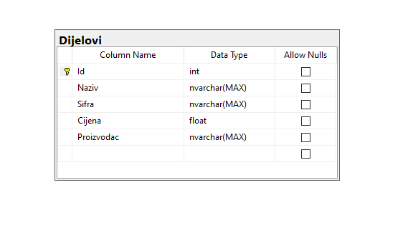

Tablica Dijelovi sadrži ID (int, primary key), Naziv (nvarchar), Sifra (nvarchar), Cijena (float), Proizvodac (nvarchar).

Backend (Vježba 2)

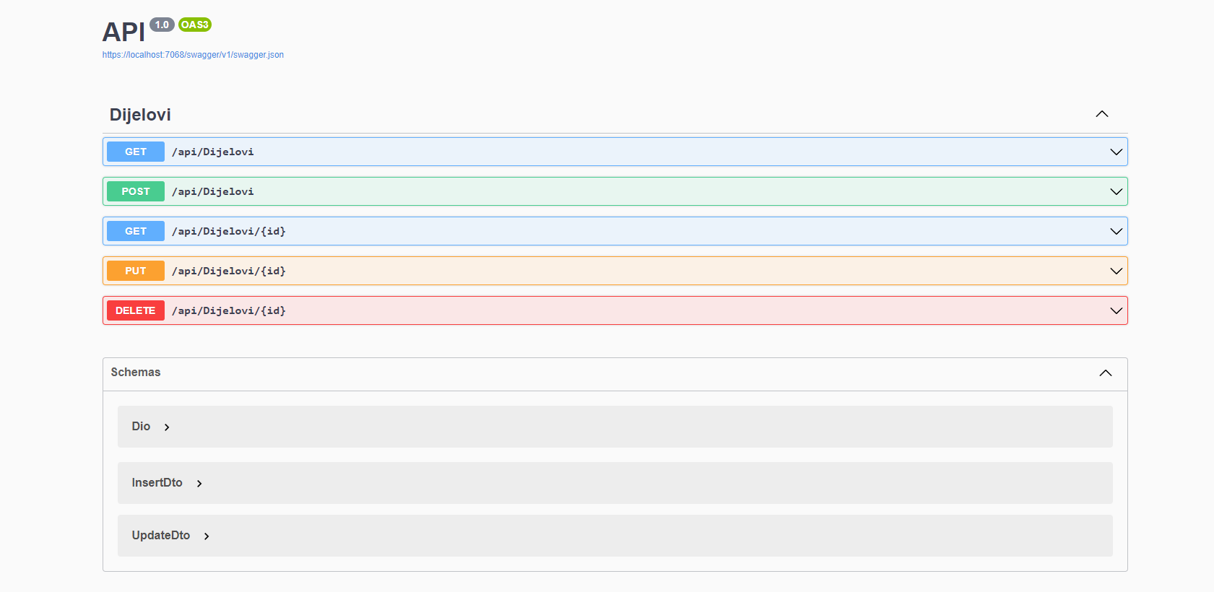

Na entitetu Dijelovi postoje slijedeće rute:

* GET (api/dijelovi) – dohvaća sve dijelove iz baze podataka
* POST (api/dijelovi) – sprema novi auto dio u bazu podataka
* GET (api/dijelovi/{id}) – dohvaća jedan auto dio iz baze podataka prema ID parametru
* PUT (api/dijelovi /{id}) – omogućava uređivanje entiteta auto dijela prema ID parametru i poslanim podacima obrasca
* DELETE (api/dijelovi/{id}) – omogućava brisanje entiteta auto dijela prema ID parametru

# Frontend (Vježba 3)

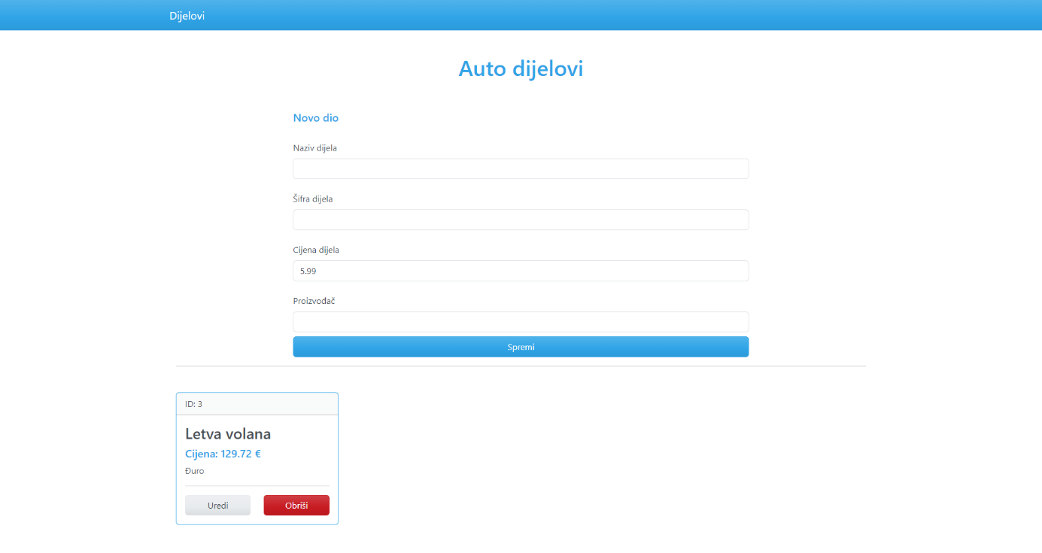

Naslovna stranica na kojoj se prikazuju auto dijelovi iz baze podataka s osnovnim podacima. Na vrhu stranice imamo obrazac s kojim unosimo novi auto dio u bazu podataka. Ispod obrasca imamo kartice za svaki auto dio koji je spremljen u bazi podataka sa svim podacima i akcijama. Klikom na dugme „Uredi“ otvaramo stranicu sa obrascem koji nam omogućava uređivanje podataka auto dijela. Klikom na dugme „Obriši“ brišemo auto dio iz baze podataka.

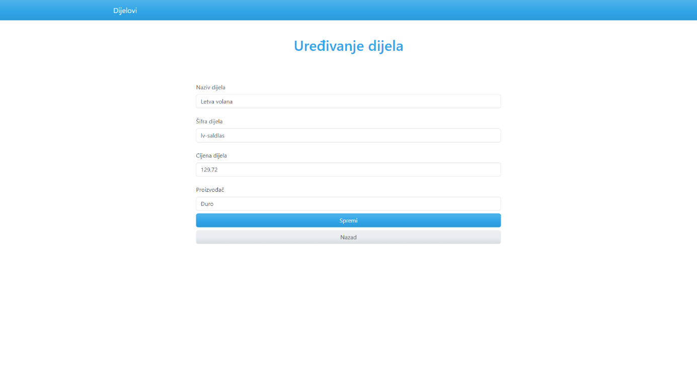

Stranica za uređivanje auto dijela. Ispunjavanjem obrasca i klikom na dugme „Spremi“ šaljemo podatke na API i spremamo auto dio u bazu podataka ako imamo sve potrebne podatke. Klikom na dugme nazad se vraćamo na naslovnu stranicu.